LabMedSys

Controle de Documentos
Especificação Funcional – Documento Externo e Legado
Versão 1.0

Histórico de Revisão e Envolvidos

Nome | Função | Contato
Rogério
Lúcia
Balocco
Cláudio

Data | Versão | Descrição | Autor
10/10/2026 | 1.0 | Fluxo do documento externo e do documento legado, montado a partir do código do legado | André Nardacci

- ACRÔNIMOS E ABREVIAÇÕES

Sigla | Termo Original | Tradução / Significado
ANVISA | Agência Nacional de Vigilância Sanitária | Agência reguladora sanitária brasileira
BPF | Boas Práticas de Fabricação | Conjunto de requisitos para garantir qualidade e segurança dos medicamentos
GMP | Good Manufacturing Practices | Boas Práticas de Fabricação
SGQ | Sistema de Gestão da Qualidade | Sistema de gestão da qualidade farmacêutica
CAPA | Corrective and Preventive Action | Ação Corretiva e Preventiva
RNC | Relatório de Não Conformidade | Registro formal de desvios ou não conformidades
POP | Procedimento Operacional Padrão | Documento que descreve a execução padronizada de atividades
RDC | Resolução da Diretoria Colegiada | Norma regulatória emitida pela ANVISA
PIC/S | Pharmaceutical Inspection Co-operation Scheme | Esquema de Cooperação em Inspeção Farmacêutica
CSV | Computerized System Validation | Validação de Sistemas Computadorizados
URS | User Requirements Specification | Especificação de Requisitos do Usuário
ERU | Especificação de Requisitos do Usuário | Documento contendo os requisitos do negócio e dos usuários
FS | Functional Specification | Especificação Funcional
IQ | Installation Qualification | Qualificação de Instalação
OQ | Operational Qualification | Qualificação Operacional
PQ | Performance Qualification | Qualificação de Desempenho
QI | Qualificação de Instalação | Evidência de que a instalação foi executada conforme especificação
QO | Qualificação de Operação | Evidência de que o sistema opera conforme especificado
QD | Qualificação de Desempenho | Evidência de que o sistema mantém desempenho consistente
PMV | Plano Mestre de Validação | Documento que define a estratégia global de validação
SNCM | Sistema Nacional de Controle de Medicamentos | Sistema brasileiro de rastreabilidade de medicamentos
IUM | Identificador Único de Medicamento | Código único utilizado na serialização de medicamentos
XML | Extensible Markup Language | Linguagem de marcação extensível para troca de dados
FDA | Food and Drug Administration | Agência reguladora de alimentos e medicamentos dos Estados Unidos
OMS | Organização Mundial da Saúde | Organização Mundial da Saúde
WHO | World Health Organization | Organização Mundial da Saúde
ALCOA+ | Attributable, Legible, Contemporaneous, Original, Accurate (+ Complete, Consistent, Enduring, Available) | Princípios de Integridade de Dados
GxP | Good Practices | Conjunto de Boas Práticas aplicáveis ao ambiente regulado
ICH | International Council for Harmonisation | Conselho Internacional para Harmonização de Requisitos Técnicos
QMS | Quality Management System | Sistema de Gestão da Qualidade
QA | Quality Assurance | Garantia da Qualidade
QC | Quality Control | Controle da Qualidade
SLA | Service Level Agreement | Acordo de Nível de Serviço
Audit Trail | Audit Trail | Trilha de Auditoria
GAMP | Good Automated Manufacturing Practice | Guia internacional de validação de sistemas computadorizados (categorias de software)
RN | Regra de Negócio | Regra que o sistema deve cumprir, identificada como RN-PRI-nnn
RF / RNF | Requisito Funcional / Não Funcional | O que a nova versão deve fazer / como deve fazer (segurança, auditoria, desempenho)
CT | Caso de Teste | Teste com passos e resultado esperado, identificado como CT-PRI-nnn
DV | Desvio | Diferença entre o resultado esperado e o obtido nos testes, identificado como DV-PRI-nnn
SEG | Achado de Segurança | Fragilidade de segurança encontrada no código, identificada como SEG-PRI-nn
SSO | Single Sign-On | Login único: um acesso vale para todos os módulos
DBA | Database Administrator | Administrador do banco de dados
LGPD | Lei Geral de Proteção de Dados | Lei nº 13.709/2018, sobre dados pessoais

- OBJETIVO

Este documento descreve dois caminhos do Controle de Documentos que ficam fora do ciclo de aprovação:
- o documento externo: normas, farmacopeias, documentos de clientes e de fornecedores, que a empresa usa mas não escreve;
- o documento legado: documento anterior ao sistema, trazido para ele já em vigor.
A norma pede que todos os tipos de documento sejam definidos e controlados, inclusive os externos, e que os documentos sejam aprovados e mantidos atualizados (RDC 658/2022, arts. 114, 117, 119 e 121).
Foi montado a partir do código do sistema legado. O que depende da prática da área está marcado como a validar. Os casos de teste estão no fim.
- ESCOPO

- Documento Externo: cadastro, validade, pesquisa, relatório e exclusão.
- Documento Legado: inclusão e vigência direta.
- Visualizar Documento: consulta e abertura do arquivo.
Nomes das telas: como aparecem no menu ou no alto de cada tela. Os caminhos de código ficam só nas regras e são relativos a 6.controle_documento/app/. Para encurtar: Ext = HSolutions.ControleDoc.UI/Areas/Documento/Controllers/DocumentoExternoController.cs, Leg = HSolutions.ControleDoc.UI/Areas/Documento/Controllers/DocumentoController.cs.
- VISÃO GERAL DO PROCESSO

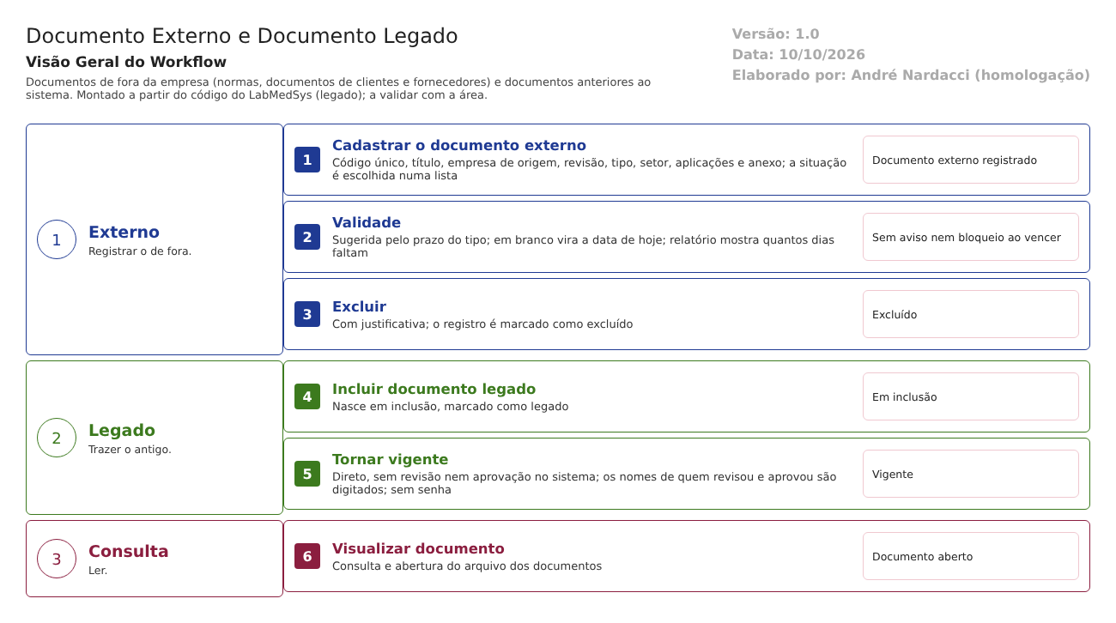
Figura 1 – Workflow do documento externo e do documento legado
Documento externo. O usuário cadastra:
- código, título, empresa de origem, revisão e tipo;
- setor responsável, aplicações e o arquivo;
- validade.
A situação é escolhida numa lista. Não passa por revisão nem aprovação. O relatório mostra quantos dias faltam para vencer, mas nada avisa nem bloqueia quando vence.
Documento legado. Nasce em inclusão, marcado como legado, e é tornado vigente direto. Quem revisou e quem aprovou são digitados na tela, como informação do papel original.
- DESCRIÇÃO FUNCIONAL DAS ETAPAS

  - Documento externo
Regras de negócio
- RN001 – O código não pode se repetir ("O campo CÓDIGO digitado já esta cadastrado!") (Ext:265, 280).
- RN002 – A situação do documento externo é a que o usuário escolhe na tela (Ext:560). Não há ciclo de revisão ou aprovação para o documento externo. A validar: se a área precisa registrar a análise de um documento externo antes de usá-lo.
- RN003 – A validade é sugerida pelo prazo do tipo de documento (Ext:702-716). Se ficar em branco, o sistema grava a data de hoje, e o documento já nasce vencido (Ext:546-547). O mesmo vale para a data de emissão.
- RN004 – O relatório mostra os dias que faltam para vencer (Ext:768). Nenhum aviso nem bloqueio quando vence.
- RN005 – O responsável é o usuário da sessão (Ext:562).
- RN006 – A exclusão pede justificativa e marca o documento e as aplicações como excluídos, sem apagar (Ext:385-471).
Telas do sistema
Módulo | Tela | Finalidade
Controle de Documentos | Documento Externo | Cadastrar, alterar, pesquisar, imprimir a lista e excluir

  - Documento legado
Regras de negócio
- RN007 – O documento legado nasce Em inclusão, marcado como legado (Leg:102-122).
- RN008 – Tornar vigente é direto, sem revisão nem aprovação no sistema e sem senha. Exige as datas de emissão e validade, com a validade posterior à emissão (Leg:145-188).
- RN009 – Os nomes e números de quem fez a análise crítica, pré-aprovou, aprovou e tornou vigente vêm digitados na tela (Leg:190-199). É informação declarada, não assinatura. A validar: se a área guarda o documento original assinado como evidência.
- RN010 – A vigência do legado grava o histórico de alterações com justificativa (Leg:205), mas não grava no histórico do documento (as ações e assinaturas do fluxo 1).
- RN011 – A lista e o relatório do legado mostram só documentos marcados como legado e os dias que faltam para vencer (Leg:617, 642).
Telas do sistema
Módulo | Tela | Finalidade
Controle de Documentos | Documento Legado | Incluir e tornar vigente um documento anterior ao sistema

  - Consulta
Regras de negócio
- RN012 – Visualizar Documento permite pesquisar os documentos e abrir o arquivo ("Chave do anexo inválido.", "Anexo não encontrado.", "Arquivo não encontrado.") (Leg:368-383, 514-530). A confirmar no teste: quais situações aparecem, e se um documento substituído ou obsoleto pode ser aberto por quem só consulta.
Telas do sistema
Módulo | Tela | Finalidade
Controle de Documentos | Visualizar Documento | Consultar e abrir documentos

Pontos de atenção
1. Documento externo sem análise. Ele entra com a situação escolhida pelo usuário, sem revisão nem aprovação (RN002).
2. Validade em branco vira "hoje" (RN003). O documento externo nasce vencido sem ninguém perceber, porque nada avisa (RN004).
3. O legado vira vigente sem aprovação no sistema. Os aprovadores são digitados (RN008 e RN009). Aceitável na migração, se houver o original assinado como evidência. Mas o caminho também pode ser usado para pôr em vigor qualquer documento novo sem passar pelo ciclo. A validar: quem pode usar a tela Documento Legado.
4. O legado não entra no histórico do documento (RN010).
- CASOS DE TESTE

Dados:
- Um tipo de documento TESTE com prazo de validade.
- Uma empresa (pessoa jurídica) TESTE já cadastrada no Principal.
- Arquivo PDF de teste.
Caso | O que fazer | Resultado esperado
CT-DOC-030 | Cadastrar documento externo TESTE com código já usado | Recusa (RN001)
CT-DOC-031 | Cadastrar documento externo TESTE deixando a validade em branco | Pela norma, a validade deve ser informada ou calculada. Registrar se gravar a data de hoje (ponto 2)
CT-DOC-032 | Cadastrar documento externo escolhendo a situação Vigente direto | Registrar se aceitar sem análise (ponto 1)
CT-DOC-033 | Imprimir a lista de documentos externos | Coluna dos dias a vencer; o vencido do CT-DOC-031 com 0 ou negativo
CT-DOC-034 | Excluir um documento externo com justificativa e consultar o histórico | Excluído; justificativa no histórico
CT-DOC-035 | Incluir documento legado TESTE e torná-lo vigente digitando nomes de aprovadores | Vigente sem senha; registrar (ponto 3) e conferir que não aparece no histórico do documento (ponto 4)
CT-DOC-036 | Com um usuário sem função no Controle de Documentos, abrir Documento Legado e tentar tornar vigente | Pela norma, recusa. Registrar se permitir (ponto 3)
CT-DOC-037 | Em Visualizar Documento, procurar uma revisão substituída e um obsoleto (do fluxo 1) | Pela norma, não devem abrir para uso. Registrar se abrirem

